

**Practica 1**

**Alumno: Zepeda Rosales Ana Yadira**

**Carrera: Mecatronica**

**Grado/Grupo: 8 °A**

**Profesor: Moran Garabito Carlos Enrique**

**Asignatura: Cinemática de Robots**

**Periodo Cuatrimestral:** enero-abril 2019

**Denavit-Hatemberg**

Se trata de un procedimieto sistemático para describir la estructura cinemática de una cadena articulada constituida por articulaciones con. un solo grado de libertad. Para ello, a cada articulación se le asigna un Sistema de Referencia Local con origen en un punto Qi y ejes ortonormales { X Y Z i i i , , } , comenzando con un primer S.R fijo e inmóvil dado por los ejes { X Y Z 0 0 0 , , } , anclado a un punto fijo Q0 de la Base sobre la que está montada toda la estructura de la cadena. Este Sistema de Referencia no tiene por qué ser el Universal con origen en (0,0,0) y la Base canónica.

Los pasos del algoritmo genérico para la obtención de los parámetros DH se detallan a continuación (ver [1]):

1. **Numerar los eslabones**: se llamará “0” a la “tierra”, o base fija donde se ancla el robot. “1” el primer eslabón móvil, etc.
2. **Numerar las articulaciones**: La “1” será el primer grado de libertad, y “n” el último.
3. **Localizar el eje de cada articulación**: Para pares de revolución, será el eje de giro. Para prismáticos será el eje a lo largo del cuál se mueve el eslabón.
4. **Ejes Z**: Empezamos a colocar los sistemas XYZ. Situamos los Zi−1 en los ejes de las articulaciones i, con i=1,…,n. Es decir, Z0 va sobre el eje de la 1ª articulación, Z1 va sobre el eje del 2º grado de libertad, etc.
5. **Sistema de coordenadas 0**: Se sitúa el punto origen en cualquier punto a lo largo de Z0. La orientación de X0 e Y0 puede ser arbitraria, siempre que se respete evidentemente que XYZ sea un sistema dextrógiro.
6. **Resto de sistemas**: Para el resto de sistemas i=1,…,N-1, colocar el punto origen en la intersección de Zi con la normal común a Zi y Zi+1. En caso de cortarse los dos ejes Z, colocarlo en ese punto de corte. En caso de ser paralelos, colocarlo en algún punto de la articulación i+1.
7. **Ejes X**: Cada Xi va en la dirección de la normal común a Zi−1 y Zi, en la dirección de Zi−1 hacia Zi.
8. **Ejes Y**: Una vez situados los ejes Z y X, los Y tienen su direcciones determianadas por la restricción de formar un XYZ dextrógiro.
9. **Sistema del extremo del robot**: El n-ésimo sistema XYZ se coloca en el extremo del robot (herramienta), con su eje Z paralelo a Zn−1 y X e Y en cualquier dirección válida.
10. **Ángulos teta**: Cada θi es el ángulo desde Xi−1 hasta Xi girando alrededor de Zi.
11. **Distancias d**: Cada  di es la distancia desde el sistema XYZ i-1 hasta la intersección de las normales común de  Zi−1 hacia Zi, a lo largo de  Zi−1.
12. **Distancias a**: Cada  ai es la longitud de dicha normal común.
13. **Ángulos alfa**: Ángulo que hay que rotar Zi−1 para llegar a Zi, rotando alrededor de Xi.
14. **Matrices individuales**: Cada eslabón define una matriz de transformación:

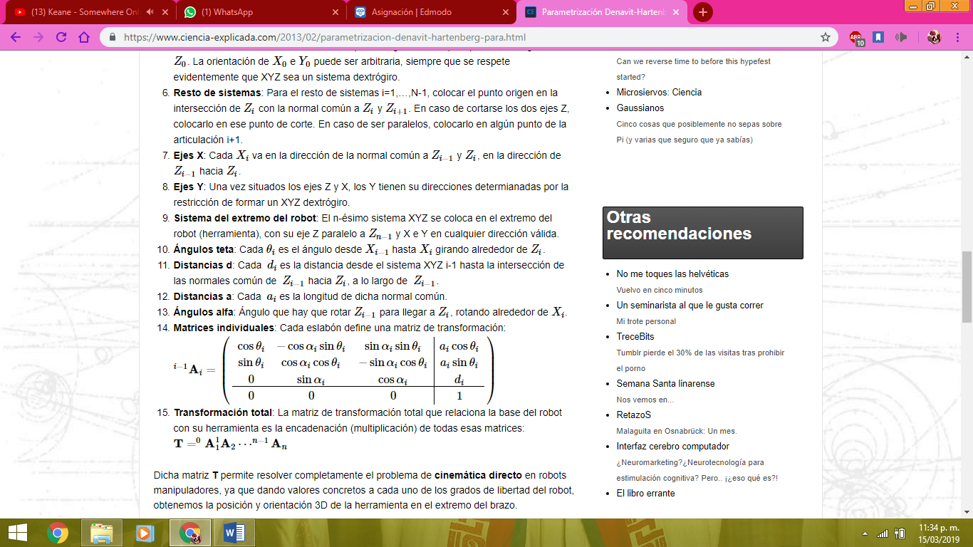

**15. Transformación total**: La matriz de transformación total que relaciona la base del robot con su herramienta es la encadenación (multiplicación) de todas esas matrices:  
T=0A11A2⋯n−1An

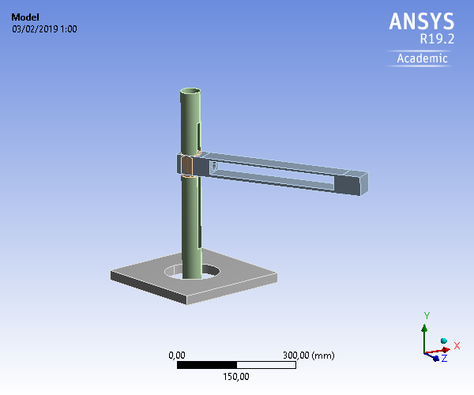

**X3**

**Y3**

**Z3**

**E2**

**X1**

**Y1**

**Z1**

**Z0**

**Y0**

**E0**

**E1**

**d2**

**d1**

**x0**

|  |  |  |  |  |
| --- | --- | --- | --- | --- |
| ROBOT #4 | | | | |
| ESLABON | Ai-1 | Αi-1 | di | a |
| 1 | 0 | 360° | 0 | $θ$ 1 |
| 2 | 35L | 0 | D1 | 0 |
| 3 | 40L | 0 | D2 | 0 |

$${T1}_{1}^{0}=\left[\begin{matrix}cθ1 & -\begin{matrix}sθ1 & 0 & 0\end{matrix} \\ \begin{matrix}0 \\ 0 \\ 0\end{matrix} & \begin{matrix}cθ1 & 0 & 0 \\ 0 & 1 & 0 \\ 0 & 0 & 1\end{matrix}\end{matrix}\right]$$

$${T1}_{2}^{1}=\left[\begin{matrix}0 & \begin{matrix}0 & 0 & 30L\end{matrix} \\ \begin{matrix}0 \\ 0 \\ 0\end{matrix} & \begin{matrix}0 & 0 & 0 \\ 0 & 0 & d2 \\ 0 & 0 & 1\end{matrix}\end{matrix}\right]$$

$${T1}_{3}^{2}=\left[\begin{matrix}0 & \begin{matrix}0 & 0 & 40L\end{matrix} \\ \begin{matrix}0 \\ 0 \\ 0\end{matrix} & \begin{matrix}0 & 0 & 0 \\ 0 & 0 & d2 \\ 0 & 0 & 1\end{matrix}\end{matrix}\right]$$

$${T1}_{3}^{0}=\left[\begin{matrix}0 & \begin{matrix}0 & 0 & 40\end{matrix} \\ \begin{matrix}0 \\ 0 \\ 0\end{matrix} & \begin{matrix}0 & 0 & 0 \\ 0 & 0 & d2 \\ 0 & 0 & 1\end{matrix}\end{matrix}\right]$$